天津中德应用技术大学实验实训报告

系部 | 软件与通信学院 |  | 班级 | 23软件工程2班 | 姓名 | 朱昭禹 | 学号 | 23434010230
日期 | 12/4 |  | 实训  地点 | F2-308 | 指导教师 | 韩梅 | 成绩
课程名称 |  |  |  | 数据结构与算法
实验实训项目名称 |  |  |  | 排序
实验实训目的 |  | - 了解常见的排序方法，以及具体实现；  - 了解不同方法的排序效率快慢及其差异；
实验实训内容 |  | - 根据提供的插入排序，进行测试；  - 实现冒泡排序和希尔排序的算法设计；
实验实训步骤 |  | - 测试课上的插入排序的代码，运行结果；  - 实现冒泡排序和希尔排序的方法；
实验实训使用的主要设备或仪器 |  | 1.vistual studio 2022集成开发环境
实验实训结果 |  | - 插入排序  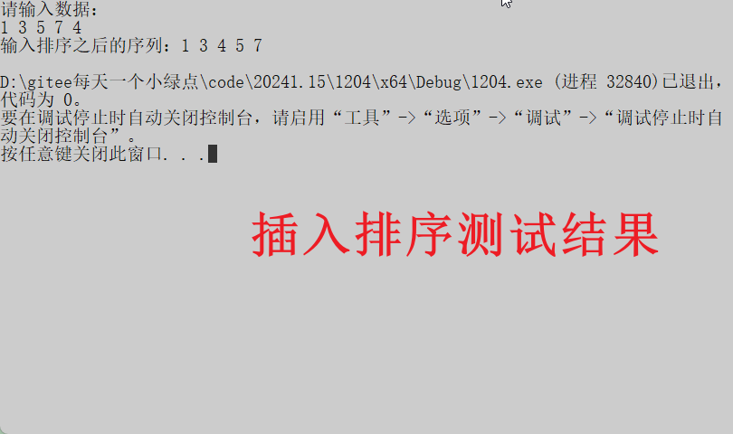  - 冒泡排序  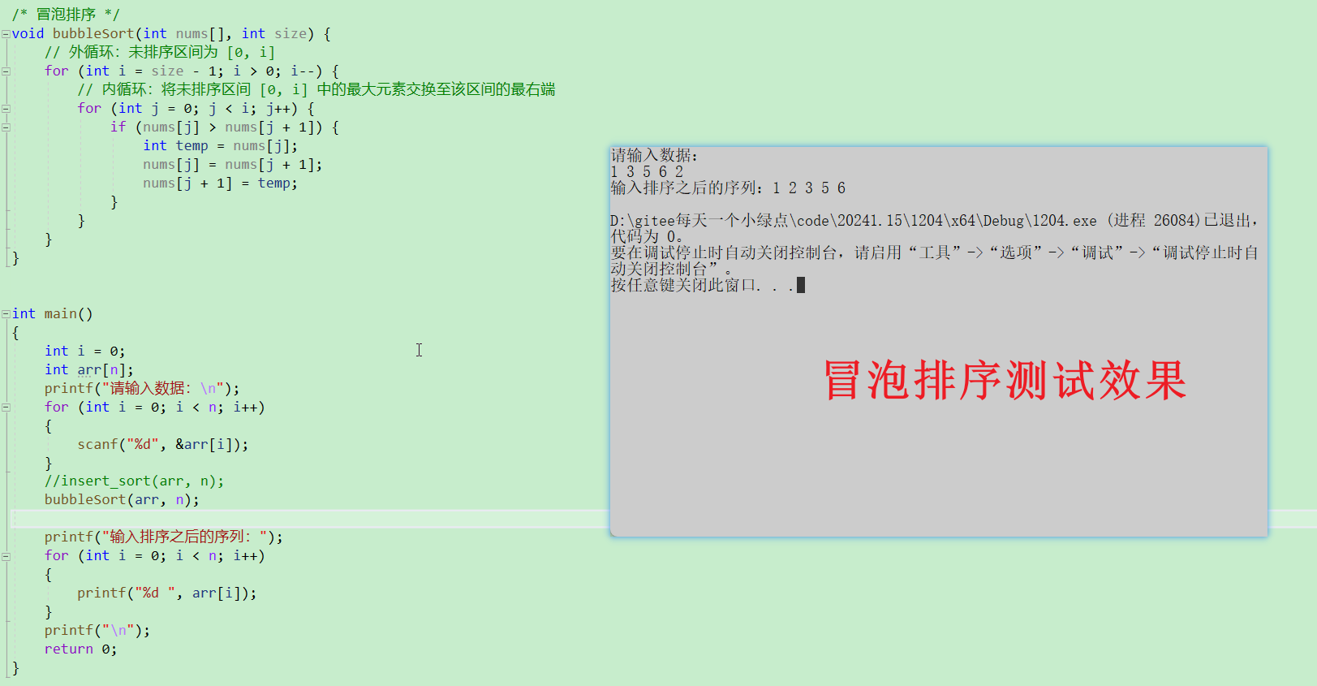  - 希尔排序  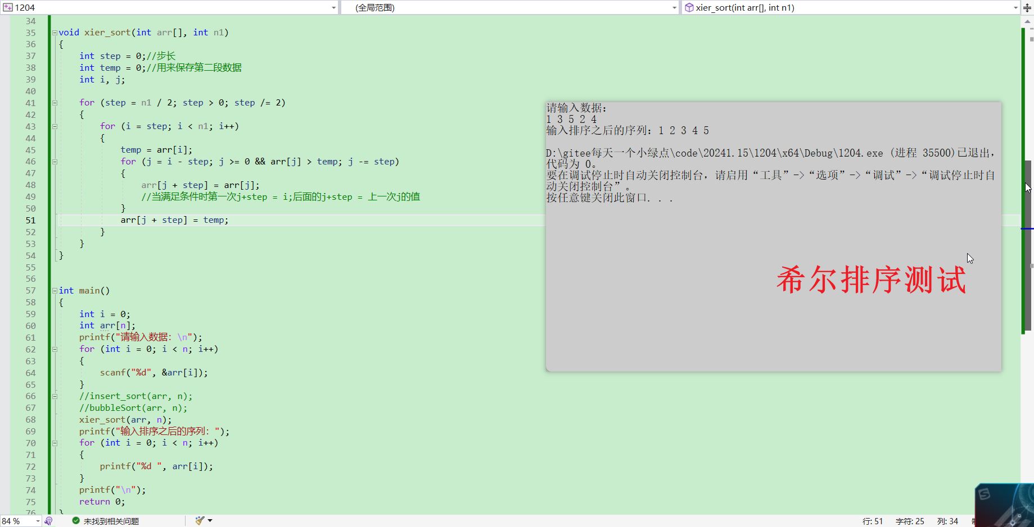
个人收获 |  | - 了解几种算法的实现和设计；  - 熟悉算法的应用场景；
指导教师意见 |  | 指导教师签字 2024年 12 月 4日
天津中德应用技术大学 教务处制
（注：请各教学系部统一存档）

